
信息安全技术实验报告
[LSB隐写实验]
姓名： | 顾凯琪
学号： | 226001624
课程名称： | 信息安全技术
所在学院： | 信息科学与工程学院
专业班级： | 22级计算机2班
任课教师： | 徐博文 严迪群

实验项目名称 | LSB隐写实验
- 实验目的与要求：
实验目的：
- 使用LSB隐写方法在文件中进行密信(密信为自己的学号姓名)隐藏；
- 通过LSB方法提取隐藏在文件中的密信
实验要求：
- 使用CrypTool 2.1来实现图片的隐写，并使用CrypTool 2.1来提取隐藏在文件中的密信；
- 使用python设计算法来实现图片的隐写和提取；
- 在网络上下载工具来实现图片的隐写和信息提取。
- 实验环境：
- Windows10系统
- CrypTool 2.1软件
- Python 3.9
三、实验方法（原理、流程图）
3.1 什么是隐写？
隐写术是一门关于信息隐藏的技巧与科学，所谓信息隐藏指的是不让除预期的接收者之外的任何人知晓信息的传递事件或者信息的内容。隐写术的英文叫做Steganography，来源于特里特米乌斯的一本讲述密码学与隐写术的著作Steganographia，该书书名源于希腊语，意为“隐秘书写”。

3.2 什么是图片隐写？
图片隐写术这项技术可以将秘密信息嵌入到图片媒介中而不损坏它的载体的质量。第三方既觉察不到秘密信息的存在,也不知道存在秘密信息。因此密钥、数字签名和私密信息都可以在开放的环境(如Internet或者内联网)中安全的传送。简单概括就是信息明明就在眼前，但是你却视而不见。

3.3 LSB隐写的原理
在png图片的存储中，每个颜色表示需要有8bit，即有256种颜色，一共包含256的三次方个颜色，即16777216中颜色，人类的眼睛可以区分约1,000万种不同的颜色，剩下无法区分的颜色就有6777216。
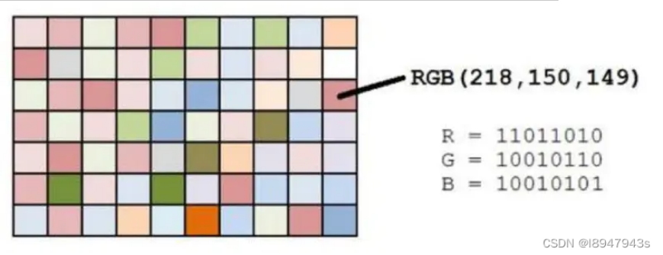
那么什么是LSB呢，每个像素点的颜色可以用十进制0~255的数值表示，那么上图中的RGB（218,150,149）表示成二进制为：
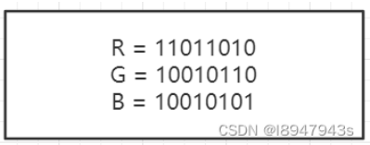
LSB隐写就是修改RGB颜色分量的最低二进制位也就是最低有效位（LSB），而人类的眼睛不会注意到这前后的变化，我们仅对RGB中的最低位进行修改，如当前像素位点最后一位修改成1,1，0.则上述RGB变成218->219：
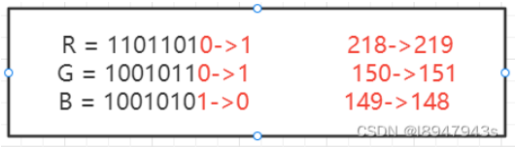
上述变化很难用肉眼察觉到，而且每一个像素位点携带了一位信息，那么我们可以利用八个字节的最低位存储一个比特信息，而该比特信息则可以转化为ASCII字符，从而达到隐写信息的目的。
四、实验过程、步骤及内容
4.1 使用CrypTool 2.1来模拟实现LSB隐写实验
点击Templates中的LSB，打开实例
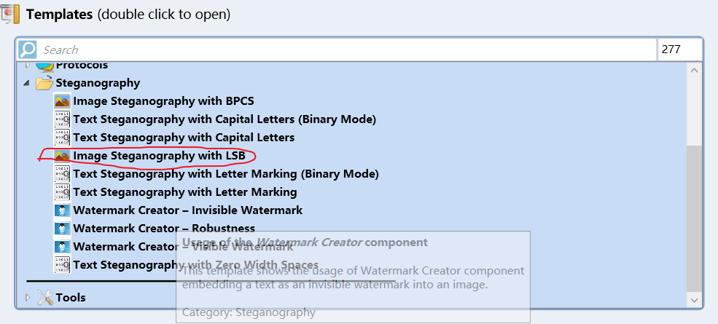
从图中我们可以大致把这个系统分为三个部分，一部分为输入，输入我们需要隐写的信息与存储信息的图片；中间部分为图像处理部分，将隐写的信息进行处理存入图像当中；最后一部分输出我们处理完的图像，并从我们处理完后的图像提取隐写信息。
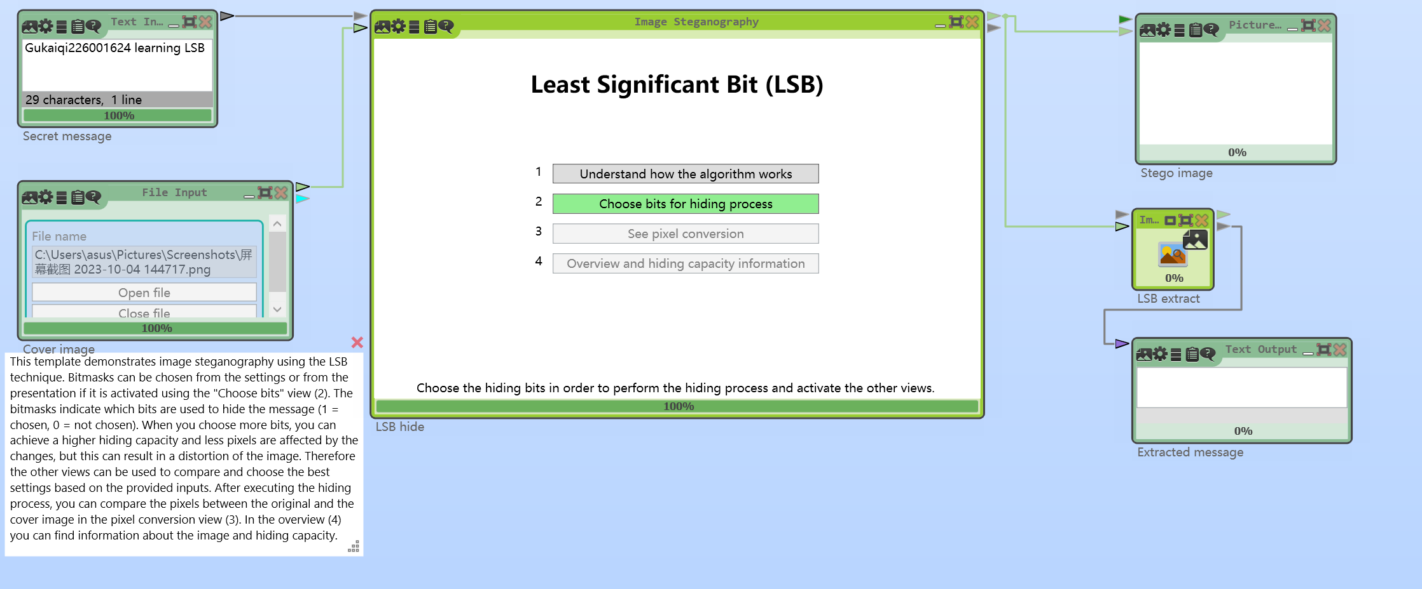
该模板使用LSB技术演示了图像隐写术。总共分为四步。第一步运行，理解LSB图像隐写技术的用法。第二步选择位用于隐藏信息（1=选择，0=不选择）。如果选择的位数越多，隐藏能力就越强，受变化的像素就越少，但这会导致图像失真。
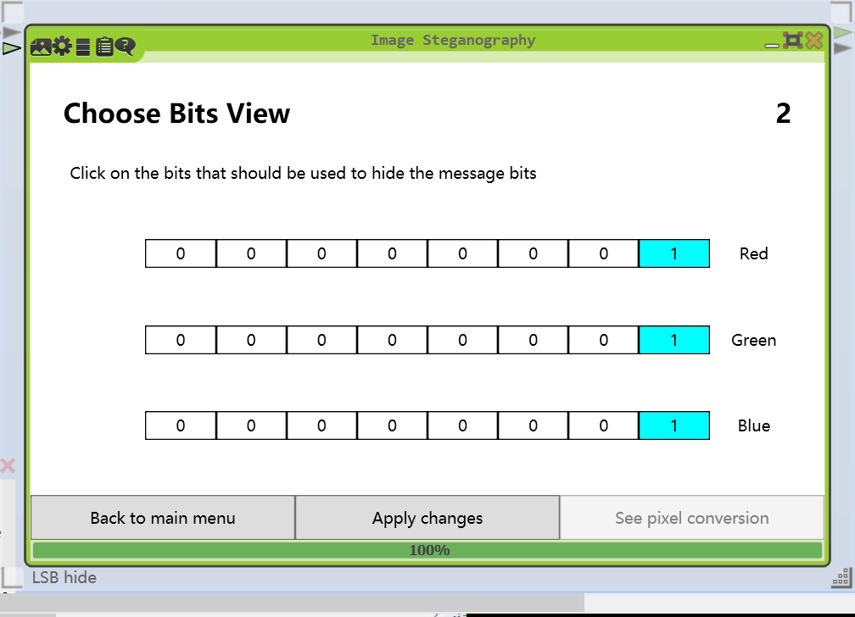
在执行隐藏过程以后，我们可以在像素转换试图中比较原始图像和隐写处理后的图像像素点的区别。可以输入x,y轴的坐标来定位我们想要查看的像素点。

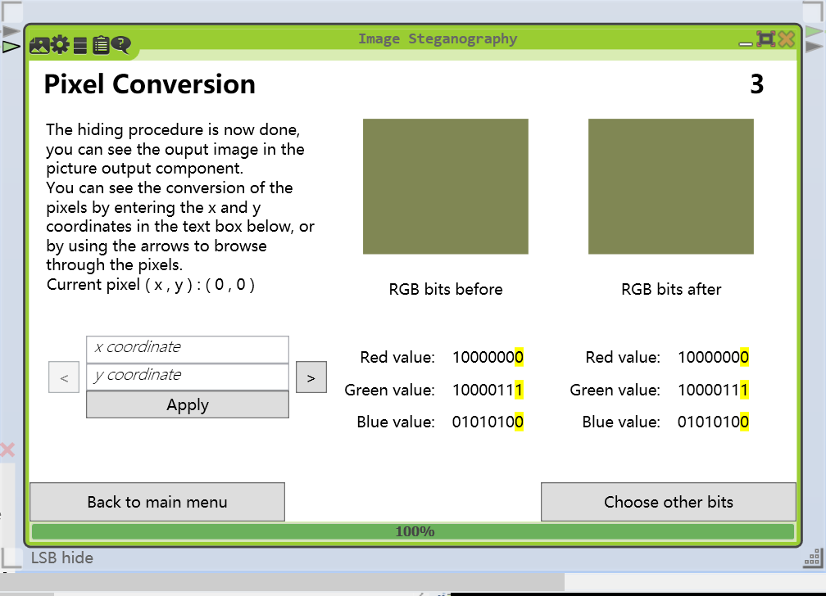
在概览（4）中，我们可以找到有关图像和隐藏容量的信息。
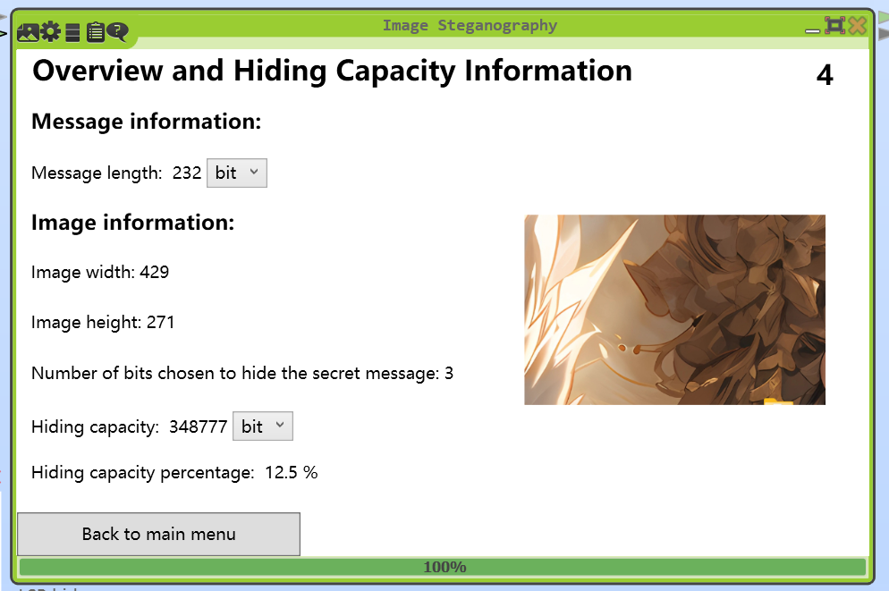

4.2 使用python来设计算法脚本实现LSB图像隐写功能
4.2.1 使用隐写算法对图片进行加工处理
一、读取图片和文本文件
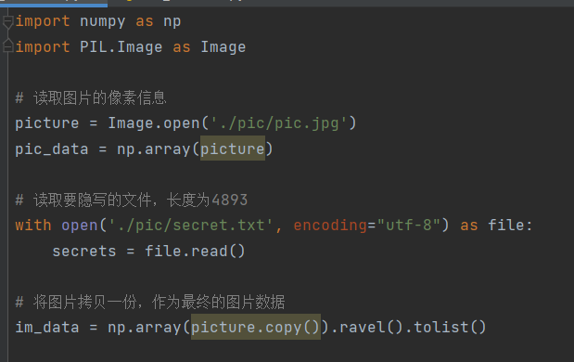

二、定义LSB隐写函数cover_lsb
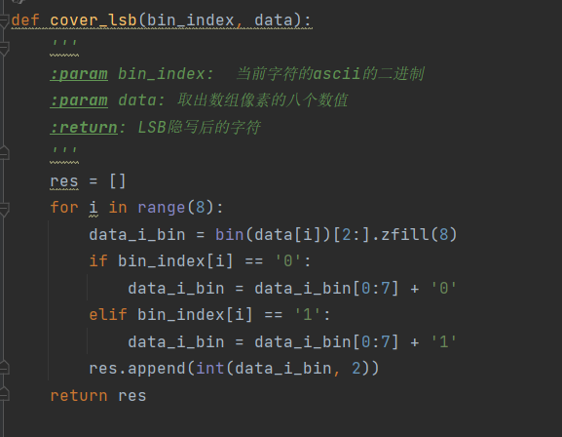
三、隐写文本文件到图片
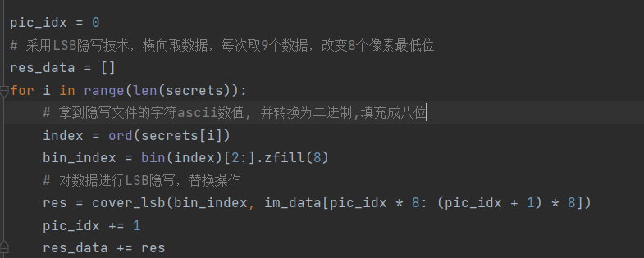
四、处理修改后的图片
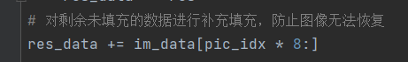
五、保存修改后的图片
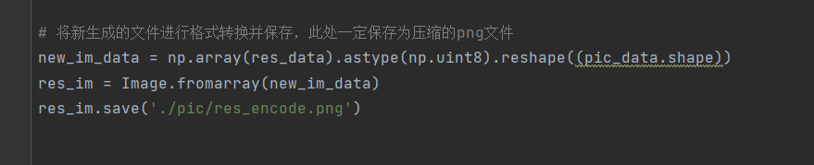

4.2.2 对隐写完的图片进行信息提取
一、读取图片和文本文件
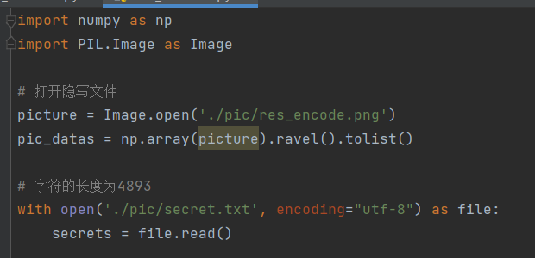
二、打印字符长度并复制图片数据
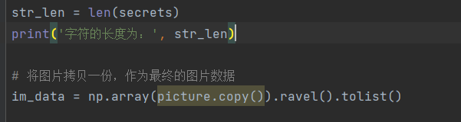
三、定义LSB提取函数lsb_decode
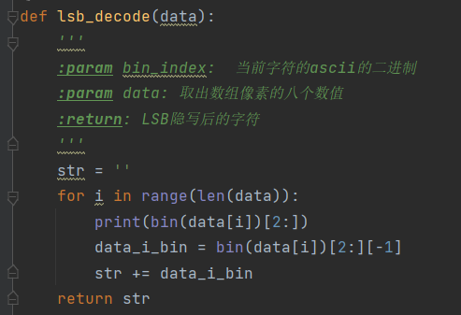

四、转换为ASCII码
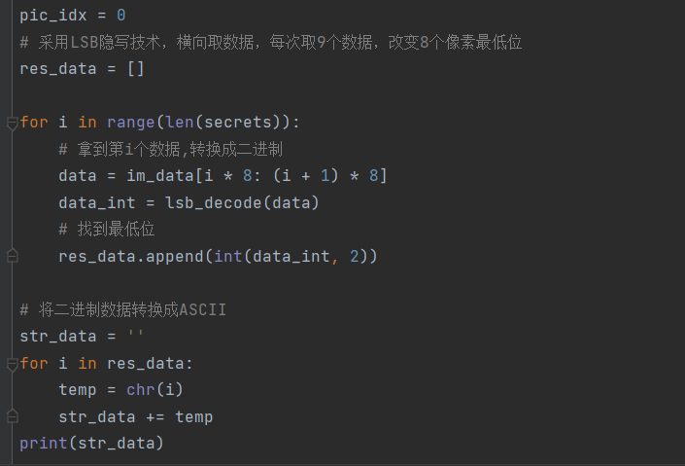

4.3网络上下载工具(zsteg)来实现图片的隐写和信息提取
steg可以检测PNG和BMP图片里的隐写数据。

目前，zsteg支持检测：

4.3.1 安装
首先将文件下载到本地:
这个会下载到当前打开的文件夹下
git clone http://www.github.com/zed-0xff/zsteg
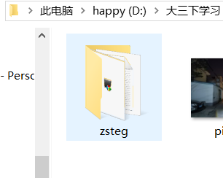

要换国内源
1.查看现有源：
gem sources -l
此时我们会发现我们的电脑中还未安装gem,这是因为我们需要先安装Ruby和RubyGems,在此笔者直接进入官网（下载 (rubyinstaller.org)）进行安装。
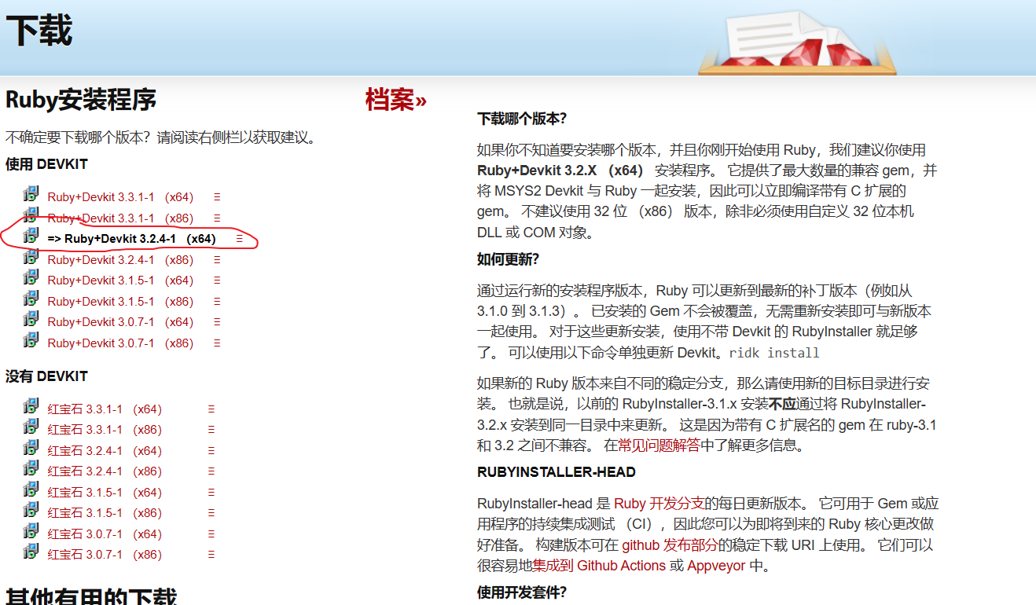
输入ruby -v和gem -v可以检查我们是否已经安装完成
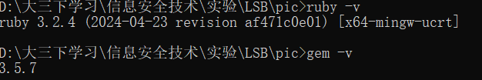
要换国内源
1.查看现有源
gem sources -l
2.删除现有源：
gem sources --remove https://rubygems.org/
3.添加新源：
gem sources -a http://gems.ruby-china.com/
安装zsteg：
gem install zsteg
五、实验数据（现象）处理分析
5.1使用CrypTool 2.1来模拟实现LSB隐写实验
我们在Text Input文本框中输入学号和姓名来代表我们想要隐写的数据，File
Input 中加载我们想要进行隐写的图片，运行后我们可以在picture output中看到经过隐写处理后的图片。输出的图片经过LSB extract处理后可以提取出我们所隐写的数据内容。
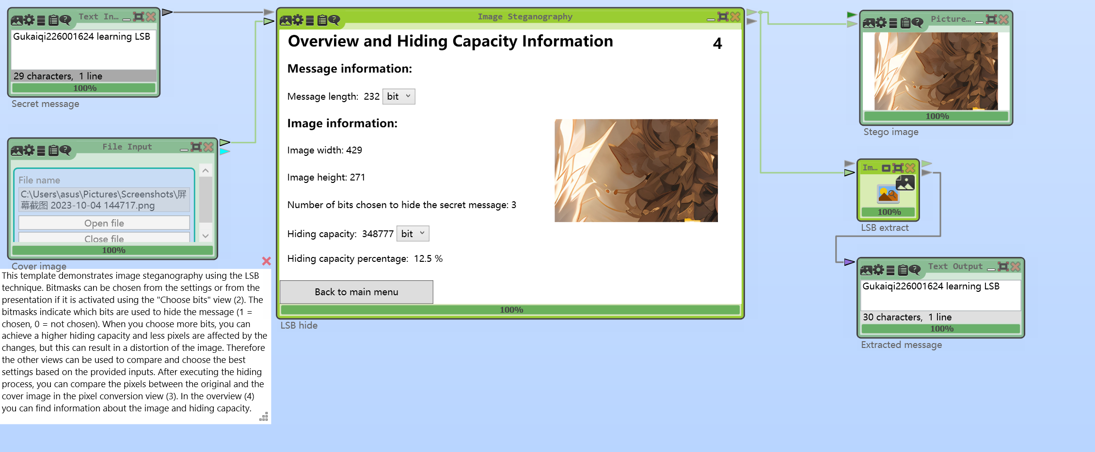
5.2 使用python来设计算法脚本实现LSB图像隐写功能测试结果
我们使用LSB_ENCODE脚本成功实现了对图片的隐写处理
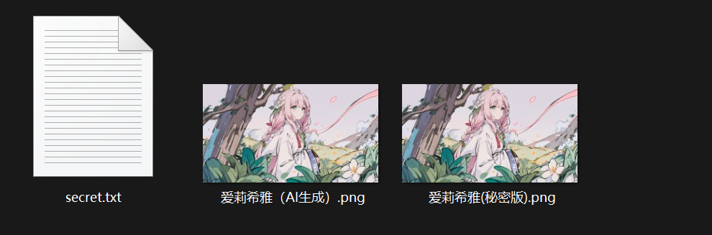
接着我们使用LSB_DECODE脚本成功提取了隐写处理中的内容
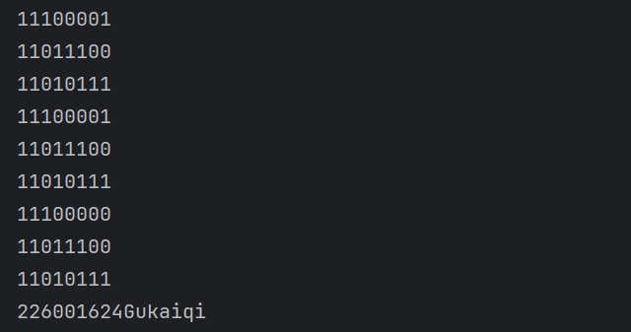
5.3网络上下载工具(zsteg)来实现图片的隐写和信息提取测试
通过zsteg -h命令我们可以看到我们已经成功地安装了zsteg工具
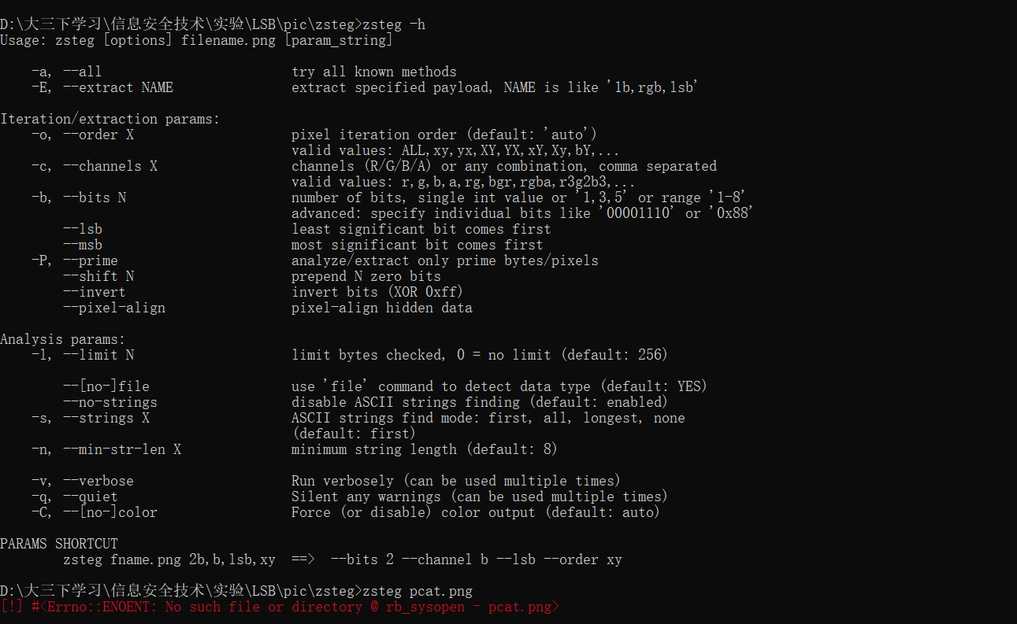
但是接下来我们使用该工具对我们隐写处理后的图片进行检测时却产生了报错
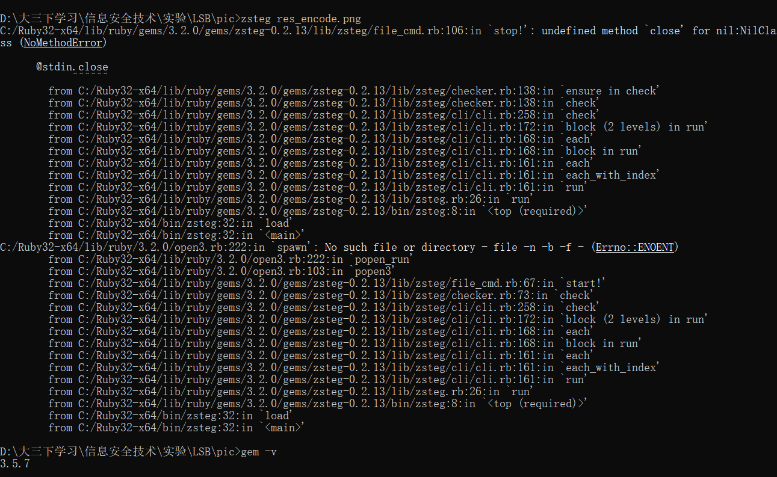
我查阅诸多资料仍然找不到解决方案，更新gem依旧不行。可能因为我采用的是Windows系统原因,有可能该工具只适配于Linux系统。
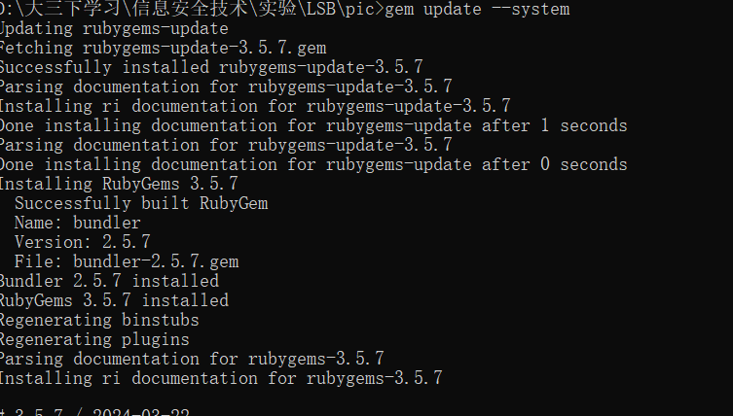

六、实验结论
本次实验以LSB（最低有效位）隐写技术为核心，采用CrypTool 2.1图形化工具、Python编程以及zsteg第三方隐写检测工具，全面探索了数字图像中信息隐藏与提取的实现方式。通过实验，成功实现了将个人学号与姓名嵌入图像中并正确提取，验证了LSB隐写在静态图像中的可行性与实用性。
其中，CrypTool 2.1提供了直观的操作平台，有助于理解隐写原理与信息嵌入过程；Python脚本的编写提升了算法实现与调试能力，展现了隐写自动化处理的灵活性；zsteg工具虽然安装成功，但因系统兼容性问题未能顺利完成检测任务，提示我们在工具选择与平台适配方面仍需深入考虑。
总体来看，本实验不仅加深了对信息隐藏技术的理解，也培养了跨工具、跨语言解决问题的能力。未来，可进一步研究如何结合加密与隐写技术提升信息隐藏的安全性，或探索在音频、视频等多媒体载体中的隐写应用。此外，对隐写检测与对抗技术的学习也将是信息安全领域的重要方向。
七、教师批阅意见：

成绩评定：

教师签字：
年 月 日
八、备注：

